Załącznik do Uchwały Nr VIII/72/11
Rady Miejskiej Radzynia Chełmińskiego
z dnia 28 czerwca 2011r.

PLAN ODNOWY MIEJSCOWOŚCI

RADZYNIA CHEŁMIŃSKIEGO

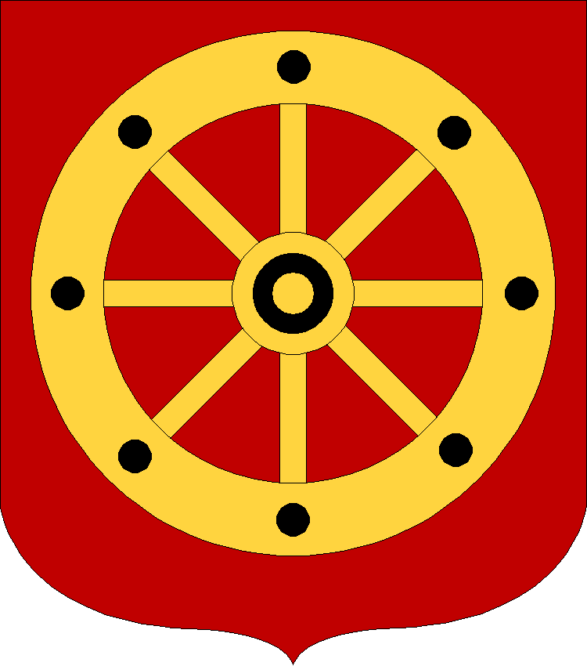

NA LATA 2011-2018

Radzyń Chełmiński
czerwiec 2011

WPROWADZENIE

Sprawę szczegółowych warunków i trybu przyznania pomocy finansowej w ramach działania „Odnowa i rozwój wsi” objętego Programem Rozwoju Obszarów Wiejskich na lata 2007-2013 reguluje art. 29 ust.1 pkt.1 ustawy z dnia 7 marca 2007r. o wspieraniu rozwoju obszarów wiejskich z udziałem środków Europejskiego Funduszu Rolnego na rzecz Rozwoju Obszarów Wiejskich (Dz. U. Nr 64 poz. 427)

W programie mogą wziąć udział:
- gminy wiejskie,
- gminy miejsko - wiejskie z wyłączeniem miast liczących powyżej 5 tys. mieszkańców
- gminy miejskie - z wyłączeniem miejscowości liczących powyżej 5 tys. mieszkańców.

Program ma na celu pobudzenie aktywności mieszkańców i kierowany jest przede wszystkim
do zarządów osiedlowych, Rad Sołeckich, radnych oraz mieszkańców osiedli i sołectw.
W dniu 14 marca 2008r, na posiedzeniu Zarządu Osiedla „Stare Miasto” w Radzyniu Chełmińskim zawiązała się grupa inicjatywna składająca się z Przewodniczącego Zarządu, Członków Zarządu Osiedla i mieszkańców, zwana Grupa Odnowy Miejscowości Radzynia Chełmińskiego. Grupa ta promować będzie przedsięwzięcia ramach działania „Odnowa i rozwój wsi” objętego Programem Rozwoju Obszarów Wiejskich na lata 2007-2013 i przystąpiła do opracowania Planu Odnowy Miejscowości.
  - Plan Odnowy Miejscowości zawiera w szczególności:
    - charakterystykę miejscowości, w której jest realizowana operacja,
    - inwentaryzację zasobów służących ujęciu stanu rzeczywistego,
    - ocenę mocnych i słabych stron miejscowości, w której będzie realizowana operacja,
    - opis planowanych zadań w perspektywie 7 lat od dnia przyjęcia dokumentu,

Mottem Grupy Odnowy Miejscowości do opracowania tego dokumentu było usystematyzowanie działań, które zamierzają zrealizować mieszkańcy przy współpracy odpowiednich urzędów i instytucji na rzecz rozwoju swojej miejscowości.
Cel strategiczny realizacji działania tworzącej warunki dla rozwoju społeczno- ekonomicznego obszarów wiejskich i aktywizacji ludności wiejskiej i małych miasteczek przez wsparcie inwestycyjne przyznawane na realizację projektów związanych z zagospodarowaniem przestrzeni publicznej, w tym utrzymaniem, odbudową i poprawą stanu dziedzictwa kulturowego i przyrodniczego wsi i małych miasteczek oraz podniesienia atrakcyjności turystycznej obszarów wiejskich i małych miast.

Merytoryczną rolę w opracowaniu Planu odegrał zespół pod kierownictwem przewodniczącego Zarządu Osiedla „Stare Miasto” wraz z zespołem mieszkańców (Przewodniczącego Zarządu Osiedla „750- lecia”, członków Zarządu „Stare Miasto” i „750-lecia”) oraz liczne grono mieszkańców Radzynia Chełmińskiego, którzy w wyniku wielu spotkań i dyskusji zgodnie stworzyli wizję rozwoju miejscowości.

Cel działania.

Działanie będzie wpływać na poprawę jakości życia na obszarach wiejskich i małych miast przez zaspokojenie potrzeb społecznych i kulturowych mieszkańców oraz promowanie obszarów wsi i małych miast. Umożliwi rozwój tożsamości społeczności wiejskiej, zachowanie dziedzictwa kulturowego i specyfiki obszarów wiejskich oraz wpłynie na wzrost atrakcyjności turystycznej i inwestycyjnej obszarów wiejskich i małych miast.
Plan Odnowy Miejscowości opracowany został na lata 2011-2018 i odzwierciedla wizję, jaką mieszkańcy chcieliby widzieć swoją miejscowość po roku 2018.

Główny cel strategiczny Grupy Odnowy Miejscowości określony został jako:

RADZYŃ CHEŁMIŃSKI - PRZYSZŁOŚĆ Z POPRAWĄ JAKOŚCI ŻYCIA,
CZYSTYM I ZDROWYM ŚRODOWISKIEM.

- Charakterystyka miejscowości, w której będzie realizowana operacja

1. RADZYŃ CHEŁMIŃSKI

położenie |  | 53º23'08'' N, 18º56'11'E
powierzchnia |  | 181 ha
rodzaj gminy |  | miejsko - wiejska
powiat |  | grudziądzki
województwo |  | kujawsko – pomorskie
liczba ludności |  | 1.911
 | Osiedle „Stare Miasto” | 1.384
 | Osiedle 750-lecia | 527
Strefa numeryczna |  | 56
Kod pocztowy |  | 87-220

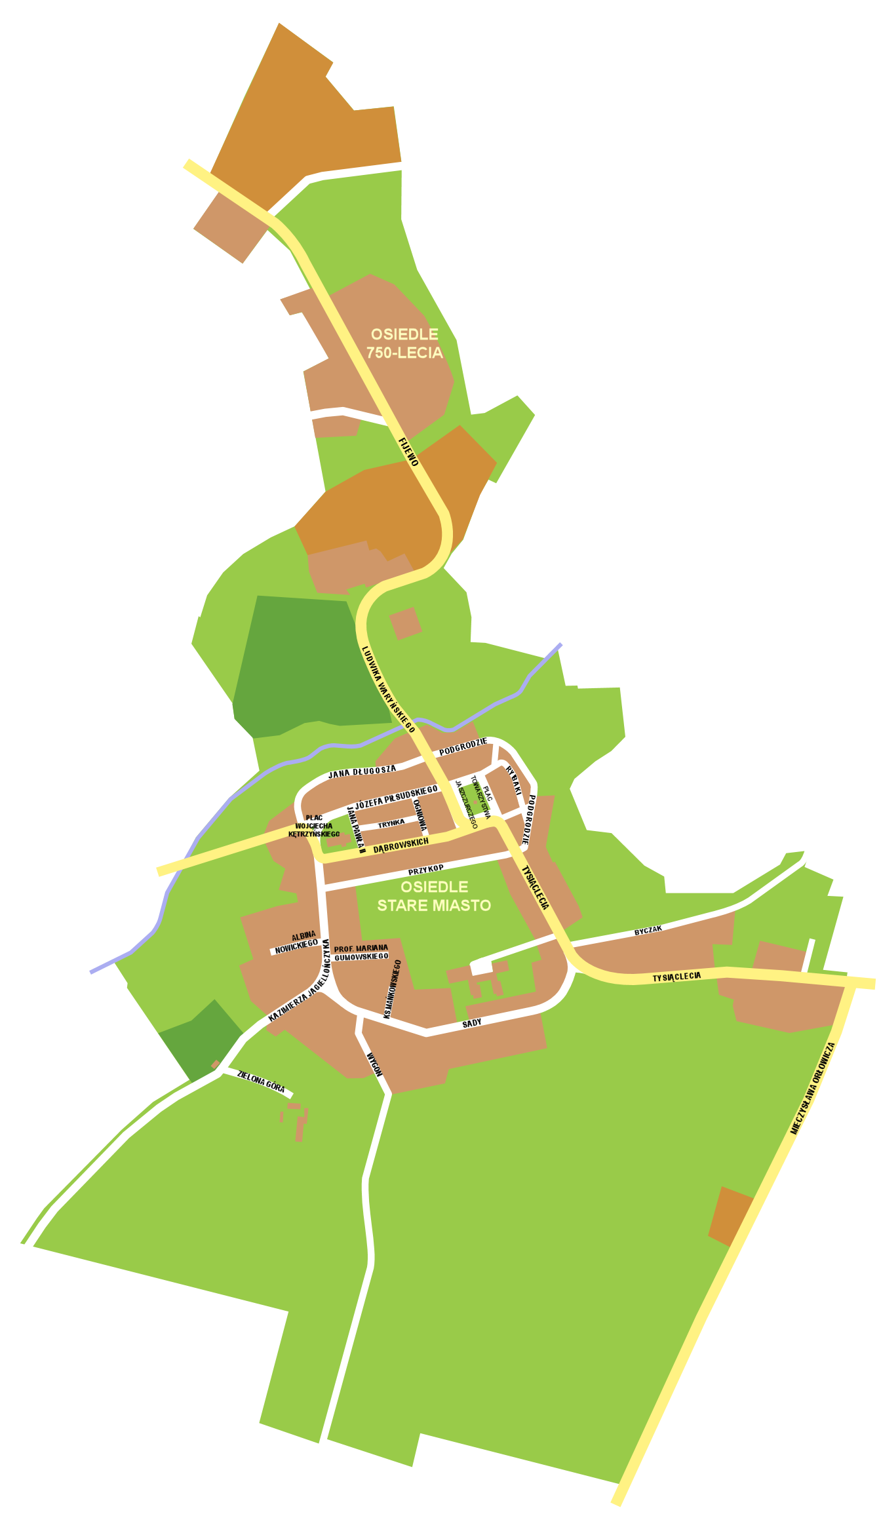

Rys. 1 Miasto Radzyń Chełmiński
2. Historia miejscowości.

Radzyń Chełmiński leży w centrum Ziemi Chełmińskiej. Okolica zaludniona była już 8-10 tys. lat temu. Świadczą o tym znaleziska pochodzące z licznych prac wykopaliskowych.
Już w VIII wieku istniał tutaj gród prapolski, którego pozostałości zachowały się do dziś. W 1015 r. wojska Bolesława Chrobrego musiały odbić gród w Radzyniu, przejściowo zajęty przez Prusów. Na początku XIII wieku stał się jednym z ośrodków administracyjnych Księstwa Mazowieckiego. W 1224 r. gród zakupił misyjny biskup Prus – Chrystian. Następnie w 1231r. został przekazany Krzyżakom, sprowadzonym do Ziemi Chełmińskiej.
Mistrz Krajowy Herman v. Black lokował miasto na prawie chełmińskim w 1234r. Przywilej lokacyjny odnowiono w 1285r. Wraz z założeniem miasta Krzyżacy rozpoczęli budowę pierwszego, jeszcze drewnianego zamku. W XIII wieku Radzyń był kilkakrotnie oblegany i dwukrotnie zdobyty przez Prusów. Monumentalny zamek murowany został wybudowany w latach 1281-1320. W tym czasie miasto zostało opasane murami z trzema basztami i fosami. W roku 1285r. wybudowano kaplicę cmentarną p.w. św. Jerzego, której fundatorem był Konrad v. Thierberg, Mistrz Krajowy Krzyżacki. Natomiast w latach 1310-1340 wzniesiono kościół parafialny p.w. św. Anny.
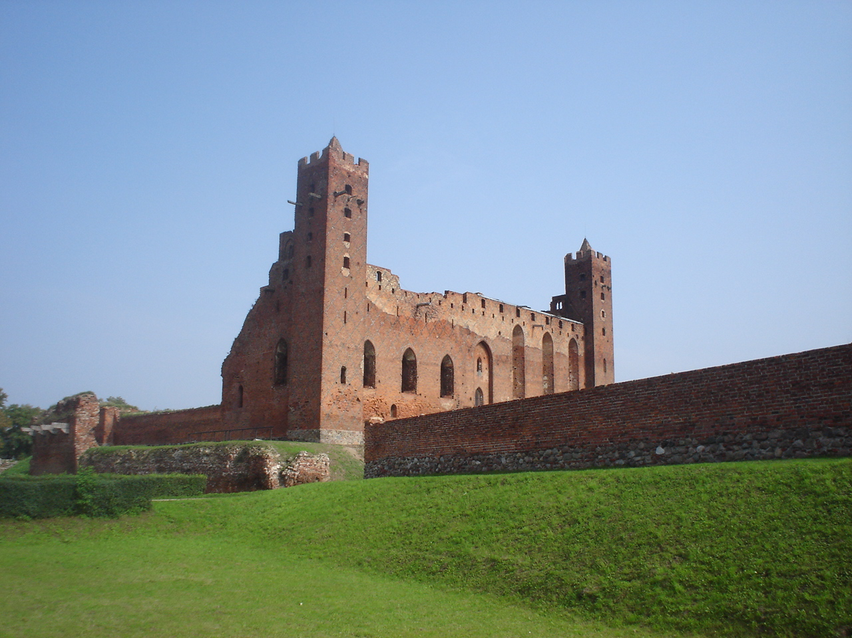
Rys 2. Ruiny zamku w Radzyniu Chełmińskim

W czasach krzyżackich w Radzyniu skupiła się opozycja antykrzyżacka. Jej przejawem była działalność Towarzystwa Jaszczurczego, założonego w 1397r. Miało ono siedzibę, tzw. wikarię, w kościele św. Anny w Radzyniu. W 1410r. wojska Władysława Jagiełły, powracające po bitwie pod Grunwaldem i nieskutecznym oblężeniem Malborka, obległy zamek. Po zastosowaniu fortelu warowania znalazła się przejściowo w polskich rękach.
W 1410r. miasto przystąpiło do Związku Pruskiego. Powstańcy zdobyli zamek w 1454r. Rozpoczęła się wówczas wojna trzynastoletnia. Radzyń znalazł się na szlaku wojsk polskich walczących z Krzyżakami. Przebywał tu król Kazimierz Jagiellończyk. Wojna zakończona pokojem toruńskim w 1466r. przywróciła ostatecznie Radzyń i okolice do Polski. Miasto uzyskało potwierdzenie przywilejów, a zamek stał się siedzibą starostów królewskich. Odbywał się tutaj sądy ziemskie i sejmiki. W 1575r. pożar doszczętnie zniszczył miasto. W czasie wojen szwedzkich Radzyń był wielokrotnie zdewastowany i wyludniony. Szwedzi podczas pierwszej wojny (1601-1629) spalili kościół św. Anny i szpital.
Po pierwszym rozbiorze Polski w 1772r. cała okolica wraz z Ziemią Chełmińską została przyłączona do Prus. Do Polski powróciła dopiero w 1920r. W tym czasie administracja rządu pruskiego umieściła w zamku zarząd państwowy dóbr ziemskich. Jednakże już w roku 1780 zarząd przeniósł swoją siedzibę do nowo zbudowanego domu w mieście. W ten sposób zamek przestał być użytkowany i rozpoczął się okres jego dewastacji. Rozpoczęła się rozbiórka jego poszczególnych części a z uzyskanej w ten sposób cegły powstało kilka budynków w mieście m.in. Ratusz.

W 1838r. miały miejsce pierwsze prace zabezpieczające zamek przed dalszym niszczeniem. W latach 1886-1890 częściowo odgruzowano zamek i zabezpieczono sklepienie kaplicy. W XX w. zamek był poddany licznym pracom konserwatorskim. W roku 1910-1911 wzniesiono nad kaplicą dwuspadowy wysoki dach. W latach 60-tych podczas wielkiej renowacji, zastąpiono dach płytą żelbetonową, nadbudowano koronę murów. Dzisiejszy stan zamku, to: ruiny reprezentacyjnego skrzydła południowego z dwiema basztami, część dawnych piwnic, brama wjazdowa, przede wszystkim zaś kaplica na I piętrze. Zachowały się ponadto ruiny refektarza i kapitularza.

- Inwentaryzacja zasobów służących odnowie miejscowości.

Miasto Radzyń Chełmiński położone jest na trakcie komunikacyjnym przy drodze Nr 534 Rypin – Grudziądz i Nr 543 Grudziądz – Warszawa. Radzyń Chełmiński jest ośrodkiem administracyjnym i usługowym. W mieście znajduje się m.in. Szkoła Podstawowa, Gimnazjum i Przedszkole Samorządowe, Bank, Urząd Miasta i Gminy, Posterunek Policji, Samodzielny Publiczny Zakład Opieki Zdrowotnej oraz Straż Pożarna.
Dużą atrakcją dla turystów są obiekty zabytkowe znacznej wartości historycznej. Są one materialnym świadectwem dziejów naszego miasta i gminy. Radzyń Chełmiński leży w środku historycznej Ziemi Chełmińskiej, która związana jest z Mazowszem i Polską od początków jej państwowości. Miasto położone jest na wyspie zanikającego jeziora w szerokiej rynnie polodowcowej. Takie położenie miało duże znaczenie strategiczne i polityczne od najdawniejszych czasów.
Radzyń Chełmiński położony, jest w odległości 56 km od Torunia, 217 km od Warszawy, od Grudziądza – ośrodka administracji powiatowej 18 km. Administracyjnie miasto dzieli się na 2 jednostki pomocnicze: Osiedle „Stare Miasto” i Osiedle „750 – lecia”.
- Do zasobów dziedzictwa kulturowego należy zaliczyć ruiny zamku pokrzyżackiego, kościół parafialny p.w. św. Anny, kaplica cmentarna p.w. św. Jerzego, dwór modrzewiowy na „Zielonej Górze” oraz domy na terenie miasta, szczególnie postawione wokół Placu Towarzystwa Jaszczurczego pochodzące z przełomu XVII- XIX w. Czytelny jest średniowieczny rozkład miasta.
- Na terenie miasta znajdują się dwa skwery przy Placu Towarzystwa Jaszczurczego i ul. Waryńskiego, boisko „Orlik 2012” przy Szkole Podstawowej i Gimnazjum, oraz boisko do piłki nożnej na Placu Zamkowym.
- Do infrastruktury społecznej można zaliczyć bibliotekę znajdującą się w pomieszczeniu Ratusza, oraz Dom Strażaka, który realizuje również zadania promowania kultury, wypoczynku i rekreacji, wykorzystywany jest także do organizowania sesji, zebrań i pokazów. W Domu Strażaka znajduje się również siedziba Punktu Ratownictwa Medycznego.
- Na terenie miasta nie ma Parków Krajobrazowych, Obszarów Chronionego Krajobrazu oraz Obszarów Natura 2000.
- Infrastruktura techniczna:
  - Odprowadzanie i oczyszczanie ścieków.
Ścieki odprowadzane są do mechaniczno - biologicznej oczyszczalni ścieków w Radzyniu Chełmińskim. W mieście ze zbiorczej sieci kanalizacyjnej korzystają 1833 osoby. Łączna długość miejskiej sieci kanalizacyjnej wynosi 11,4 km.
  - Gospodarka odpadami.
Nieczystości stałe z terenu Radzynia Chełmińskiego wywożone są przez specjalistyczne firmy, z którymi mieszkańcy mają zawarte umowy. Od 2004 roku na terenie miasta prowadzona jest selektywna zbiórka odpadów. Zbierane są trzy frakcje: plastik, szkło i papier.
  - Sieć wodociągowa.
Miasto Radzyń Chełmiński w całości jest zwodociągowane. Łączna długość sieci wodociągowej w Radzyniu Chełmińskim wynosi 24 km. Całe miasto w wodę zaopatrywane jest z gminnej Stacji Uzdatniana Wody w Radzyniu Chełmińskim oraz ze Stacji Uzdatniania Wody w Mgowie gm. Płużnica.
  - Elektroenergetyka.
Sieć energetyczna jest dobrze rozwinięta i stanowi jednolity system krajowy. Obecny system zaopatrywania mieszkańców w energię elektryczną w pełni pokrywa istniejące zapotrzebowanie, jednakże wymaga on stopniowej modernizacji polegającej chociażby na zastąpieniu linii napowietrznych nowoczesnymi kablami podziemnymi.
  - Gazownictwo, dostarczanie ciepła.
Na terenie miasta gaz przewodowy nie jest dostępny. Teren miasta oddalony jest od gazociągów tranzytowych i brak jest stacji redukcyjnych średniego ciśnienia. Obecnie mieszkańcy miasta korzystają z gazu propan - butan magazynowanego w butlach 11 kg.
Ciepło w blokach na osiedlu Sady dostarczane jest ze szkolnej kotłowni. Osiedle 750-lecia posiada swoją kotłownię, która dostarcza ciepło na całe osiedle. Budynki jednorodzinne i stare budownictwo wielorodzinne ogrzewają mieszkania we własnym zakresie. Stosowany opał to węgiel i miał węglowy.
  - Drogi.
Istniejący układ drogowy na terenie Radzynia Chełmińskiego obejmuje 3 kategorie dróg publicznych: drogi wojewódzkie, powiatowe, gminne oraz drogi wewnętrzne nie należące do żadnej kategorii dróg publicznych.
Drogi wojewódzkie to 3 odcinki:
- droga nr 534 – Grudziądz – Radzyń Chełmiński – Wąbrzeźno – Golub Dobrzyń – Rypin,
- droga nr 543 – Paparzyn – Radzyń Chełmiński – Jabłonowo Pomorskie – Szabda,
- droga nr 535 – Łasin – Radzyń Chełmiński.
W/w drogi stanowią bardzo ważny element układu komunikacyjnego miasta i stanowią
najważniejszą jego część. Powierzchnia w/w dróg jest wykonana z nawierzchni
bitumicznej.
  - Przewozy pasażerów.
Drogowe przewozy pasażerów do i z miasta zapewniają placówki przedsiębiorstwa PKS oraz busy prywatnych przewoźników. Możliwe są połączenia bezpośrednie z Grudziądzem, Gdańskiem, Warszawą, Toruniem, Rypinem, Brodnicą także poszczególnymi miejscowościami na terenie gminy.
  - Infrastruktura komunikacji elektronicznej.
Na obszarze miasta dostępna jest telefonia przewodowa i potrzeby mieszkańców mogą być w pełni zaspokojone. Jedynym ograniczeniem jest bariera kosztowa występująca po stronie indywidualnych odbiorców. Ponadto miasto pozostaje w całości w zasięgu funkcjonujących na terenie kraju operatorów telefonii komórkowej. Na terenie miasta nie ma technicznego problemu dostępu do internetu. Oprócz indywidualnego dostępu do internetu istnieje również możliwość korzystania z internetu w „Czytelni internetowej” w Bibliotece Miejskiej oraz w pracowniach komputerowych Szkoły. Jest także zainstalowana Kujawsko-Pomorska Sieć Informacyjna.
  - Gospodarka.
Na terenie miasta dominują zakłady usługowe z branży budowlanej, mechaniki samochodowej, elektrycznej, radiowo-telewizyjnej oraz związanych z obsługą rolnictwa. Do najważniejszych podmiotów gospodarczych należą:
- usługi – handel detaliczny i hurtowy,
- usługi fryzjerskie,
- usługi dla rolnictwa (w tym weterynaryjne),
- usługi ogólnobudowlane,
- usługi samochodowe (m.in. blacharstwo, transport, stacje paliw),
- usługi finansowe i ubezpieczeniowe,
- usługi elektryczno – instalacyjne,
- usługi radiowo - telewizyjne,
- usługi pogrzebowe (w tym kwiaciarnie),
- usługi inne (m.in. zdrowotne, w zakresie odlewnictwa metali, gastronomiczne, inseminacyjne, kamieniarsko – betoniarskie, itp.).
Na terenie miasta znajduje się 20 gospodarstw rolnych, które prowadzone są przy granicach administracyjnych miasta.
  - Handel.
Sieć sklepów na terenie Radzynia Chełmińskiego jest dobrze rozwinięta i dostosowana do potrzeb lokalnego rynku. Dominują placówki oparte na samo zatrudnieniu prowadzących je osób i ich rodzin.
  - Turystyka
Radzyń Chełmiński posiada dogodne warunki do rozwoju turystyki. Położenie miasta na trakcie komunikacyjnym Rypin – Grudziądz – Warszawa, Grudziądz - Toruń sprawia, że przez Radzyń Chełmiński przebiegają szlaki turystyczne m.in.:
- szlak czerwony – Grudziądz - Radzyń Chełmiński - Ryńsk,
- szlak zielony – Świecie nad Osą – Mełno - Radzyń Chełmiński.
Dużą atrakcją turystyczną są obiekty zabytkowe znacznej wartości wzniesione przed wiekami,
wpisane do rejestru zabytków oraz znajdujące się w ewidencji konserwatorskiej.
Najważniejsze z nich to:
- Ruiny zamku pokrzyżackiego – wzniesionego na przełomie XIII i XIV wieku. Obiekt ten zaliczany jest do zabytków architektury gotyckiej klasy „0”. Stanowi arcydzieło krzyżackiej sztuki militarnej. Ruiny zamku są zabezpieczone i udostępniane do zwiedzania codziennie w okresie od maja do września;
- Kościół parafialny p.w. św. Anny pochodzący z I połowy XIV w. Zbudowany w stylu
gotyckim. W swoim wnętrzu posiada renesansową kaplicę;
- Kaplica cmentarna p.w. św. Jerzego pochodząca z XIV w. zbudowana w stylu gotyckim;
- Dwór na „Zielonej Górze” pochodzący z II połowy XVIII w. powstał na piwnicach wcześniejszych budowli;
- Młyn przy ul. Jagiellończyka wybudowany w ok. XIX w.;
- Bożnica przy ul. Podgrodzie wybudowana w ok. XIX w.;
- Budynek Urzędu Miasta i Gminy przy Placu Towarzystwa Jaszczurczego pochodzący z II polowy XIX w.;
- Wieża ciśnień przy ul. Tysiąclecia wybudowana w I połowie XX w.;
- Dwór – zespół folwarczny na Fijewie pochodzący z XIX w.;
- Głaz narzutowy znajdujący się między rynkiem a zamkiem z wyrytym herbem Radzynia Chełmińskiego i datą 1593r.
Atrakcyjne są także kamienice wokół rynku pochodzące z przełomu XVII-XIX wieku.
Miasto może zapewnić turystom na wysokim poziome bazę hotelową i gastronomiczną w
usytuowanym naprzeciwko ruin zamku pokrzyżackiego motelu „OAZA” dysponującym 23
miejscami noclegowymi.
  - Kapitał społeczny i ludzki.
Na terenie Radzynia Chełmińskiego działają następujące organizacje społeczne:
    - Ochotnicza Straż Pożarna,
    - Stowarzyszenia Kobiet,
    - Koło Wędkarskie,
    - Parafialna Akcja Katolicka,
    - Stowarzyszenie „Dzieło Parafii”,
    - Bractwo Rycerskie Zamku Radzyńskiego,
    - Bractwo Rycerskie Komturii Radzyńskiej,
    - Stowarzyszenie na Rzecz Dzieci, Młodzieży i Osób Niepełnosprawnych,
    - Ludowy Zespół Sportowy LZS,
    - Samodzielny Publiczny Zakład Opieki Zdrowotnej,
    - Jednostki pomocnicze gminy - 2 Osiedla.
IV. ANALIZA SWOT- Analiza mocnych i słabych stron miejscowości.

  - Uwagi ogólne.
W planowaniu strategicznym stosowane są róże techniki analityczne oraz sposoby
do dochodzenia konstruktywnych wniosków. Z uwagi na wagę zagadnienia należy przy tym korzystać ze sprawdzonych metod. Planowanie strategiczne powinno zostać podporządkowane następującym regułom:
- nazwanie, określenie, zdefiniowanie problemu (to, jak zdefiniujemy problem w dużym stopniu określa, które cele i metody powinny być zastosowane, aby ocenić przydatność alternatywnych rozwiązań. Ma to bezpośredni wpływ na wybór konkurencyjnych opcji);
- przyjęcie kryteriów ewolucyjnych ( pod jakimi względami będziemy porównywali ze sobą i oceniali sposoby rozwiązywania);
- określenie konstrukcyjnych sposobów postępowania (zakładamy, że zawsze da się wyróżnić kilka sposobów rozwiązywania problemu, należy je też opisać ze szczegółami);
- prezentacja alternatyw i ich selekcja ( w tym kroku następuje ocena alternatyw
wg ustalonych kryteriów ewolucyjnych i wybór jednej z nich);
- bieżące monitorowanie i ewaluacja wyników wybranych do realizacji polityki (po wyborze sposobu rozwiązywania konieczna jest stałą ocena czy przyjęte rozwiązanie wpływa
w zamierzony sposób na rzeczywistość społeczną);
- w praktyce najczęściej wykorzystywaną metodą jest analiza SWOT. Skrót SWOT
od czterech angielskich słów: Strenghts (silna strona), Weakresses (słaba strona), Opportiunities (szanse), Threats (zagrożenia). Metoda ta pozwala na ocenę wewnętrznych i zewnętrznych czynników wpływających na rozwój badanej organizacji. Analiza SWOT opiera się na badaniu dwóch grup czynników:
    - wewnętrznych
    - zewnętrznych.
Każda Grupa rozpatrywana jest pod kątem dodatkowego i ujemnego wpływu na badaną organizację.
W formie graficznej analizę SWOT można przedstawić następująco:

 |  | Uwarunkowania
 |  | wewnętrzne | zewnętrzne
Wywierany wpływ | Pozytywny | Silne strony | Szanse
Wywierany wpływ | Negatywny | Słabe strony | Zagrożenia

W prezentowanej tabeli poszczególne określenia oznaczają:
Silne strony – to pozytywne zjawiska wynikające z samej organizacji (np.: wysoki poziom wiedzy kadry, znajomość lokalnych uwarunkowań itp.)
Słabe strony – to negatywne zjawiska wpływające na ograniczenie szans i możliwości rozwojowych organizacji na które ma on wpływ (np.: słaba komunikacja wewnętrzna, brak koordynacji działań, itp.)
Szanse – to pozytywne zjawiska, które stwarzają możliwości rozwojowe niezależnie
od działań organizacji (np.: położenie geograficzne)
Zagrożenie – to negatywne zjawiska wypływające z otoczenia organizacji, niezależnie od jej działań (np.: niedoskonałość rozwiązań prawnych, konkurencyjność sąsiednich podmiotów, pogorszenie wskaźników makroekonomicznych itp.)

Dla potrzeb niniejszego dokumentu zastosowano tabelaryczne ujęcie analizy SWOT. Wybór poszczególnych dziedzin do tabel analizy SWOT warunkowany jest tematem opracowania i wiąże się z tymi strefami funkcjonowania miasta, które w sposób pośredni lub bezpośredni wpływają na politykę społeczną.

MOCNE STRONY | SŁABE STRONY
- Uzbrojenie terenu miasta w media (woda, kanalizacja, energia, telefon, dostęp do Internetu).  - Istnienie nadwyżki siły roboczej, możliwej do wykorzystywania przez ewentualnie powstające przedsiębiorstwa.  - Możliwości wyodrębnienia terenów pod inwestycje dla potencjalnych inwestorów.  - Występowanie jezior o dużych walorach rekreacyjnych i turystycznych.  - Zabytki jako atrakcja turystyczna.  - Korzystne proporcje grup ludności do grupy osób w wieku produkcyjnym.  - Dodatni przyrost naturalny.  - Aspiracje mieszkańców dotyczące uzupełnienia wykształcenia, podnoszenie kwalifikacji zawodowych, zdobywanie przez młodzież wykształcenia.  - Aktywne działanie grupy lokalnych liderów, animatorów życia społecznego na terenie miasta.  - Przyrost liczby przedsiębiorstw i wzrost poziomu przedsiębiorczości na terenie miasta.  - Oddziaływanie Powiatowego Urzędu Pracy w Grudziądzu.  - Gotowość podejmowania przez młodych ludzi nowych wyzwań i elastyczne reagowanie na potrzeby rynku. | - Ograniczenie w prowadzeniu działalności gospodarczej.  - Brak znacznego popytu wewnętrznego wynikającego ze stosunkowo niskich dochodów mieszkańców miasta.  - Brak klasy średniej.  - Brak uczestnictwa dużych grup ludności w życiu miasta oraz brak więzi na poziomie wspólnoty samorządowej.  - Trudna sytuacja ekonomiczna dużych grup ludności spowodowana bezrobociem.  - Bariery architektoniczne utrudniające korzystanie z dóbr i usług ludności niepełnosprawnych.  - Duże bezrobocie na terenie miasta i występowanie ukrytego bezrobocia.  - Trudna sytuacja dużej rzeszy bezrobotnych, którym nie przysługuje zasiłek.  - Niewielki potencjał wzrostowy lokalnych przedsiębiorstw.  - Apatia i bierność długotrwale bezrobotnych.  - Wystąpienie dużej grupy osób o kwalifikacjach, na które brak jest zapotrzebowania ze strony rynku pracy.  - Brak miejsc pracy dla młodzieży, duży odsetek osób bezrobotnych z niskim poziomem wykształcenia.  - Niewielka efektywność podejmowanych działań w obszarze aktywizacji bezrobotnych i środków mających poprawić ich konkurencyjność na rynku pracy.
SZANSE | ZAGROŻENIA
- Modernizacja miasta będąca skutkiem wykorzystania funduszy pomocy Unii Europejskiej.  - Aktywna polityka władz samorządowych nastawiona na pozyskanie inwestorów zewnętrznych oraz rozwój przedsiębiorczości mieszkańców.  - Wspieranie działań lokalnych przez wyspecjalizowane instytucje działające  na szczeblu ogólnokrajowym.  - Wykorzystywanie potencjału osób dotąd nieuczestniczących w życiu społecznym miasta.  - Zwiększenie się oferty edukacyjnej, jej coraz większa dostępność oraz relatywne obniżanie kosztów ponoszących przez uczących się.  - Pozytywne skutki ożywienia gospodarczego  i rozwoju kraju.  - Pozytywne tendencje demograficzne (wzrost liczby urodzeń).  - Prorodzinna polityka państwa.  - Istnienie programów i funduszy na poziomie powiatowym i wojewódzkim, których celem jest ograniczenie bezrobocia i jego skutków.  - Przekwalifikowanie bezrobotnych.  - Pozytywne skutki wzrostu gospodarczego przekładające się na przyrost miejsc pracy. | - Niewłaściwa polityka państwa oraz wspieranie koncepcji centralnych w Polsce.  - Pogarszanie się opłacalności produkcji rolnej.  - Brak inwestorów zewnętrznych i wewnętrznych.  - Działanie konkurencji innych gmin starających się przyciągnąć inwestorów, turystów, oraz fundusze pomocowe.  - Trudności w zgromadzeniu środków na wkład własny konieczny do ubiegania się o fundusze w ramach programów operacyjnych współfinansowanych przez Unię Europejską.  - Starzenie się społeczeństwa.  - Zatrzymanie pozytywnych tendencji rozwojowych w skali ogólnokrajowej.  - Emigracja najlepiej wykształconych młodych mieszkańców do dużych ośrodków miejskich.

V. HARMONOGRAM WDRĄŻANIA PLANOWANYCH ZADAŃ INWESTYCYJNYCH I PRZEDSIĘWZIĘĆ AKTYWIZUJĄCYCH SPOŁECZNOŚĆ LOKALNĄ
OKRES REALIZACJI 2011-2018

Poniższy harmonogram opracowano w oparciu o wspólną dyskusję Zarządu Osiedla „Stare Miasto” oraz Zarządu Osiedla „750 - lecia” z mieszkańcami Radzynia Chełmińskiego odnośnie zadań inwestycyjnych i przedsięwzięć aktywizujących społeczność lokalną w okresie najbliższych 7 lat.

CEL-ZADANIA | OKRES PLANOWANY  OD-DO | WYSOKOŚĆ BUDŻETU  ( W ZŁ) | ZRÓDŁO POCHODZENIA BUDŻETU | REALIZATORZY
1 | 2 | 3 | 4 | 5
1. Przedsięwzięcie Inwestycyjne
1.1. Budowa „Parku rekreacji, sportu i wypoczynku przy ul. Przykop w Radzyniu Chełmińskim”  Zadanie:  I. Budowa głównych ciągów komunikacyjnych, fontanny, zbiornika dekoracyjnego, pawilonu parkowego, linarium i modułu do gry w tenisa stołowego.  II. Budowa ciągów komunikacyjnych i placu zabaw wraz z nawierzchnią.  III. Budowa boiska do piłki ręcznej wraz z towarzyszącą komunikacją i małą architekturą. | 2011-2016 | 700 000  220 000  470 000 | Budżet gminy  Fundusze strukturalne UE, WFOŚ i GW, Budżet państwa | Rada Miasta i Gminy  Burmistrz  Grupa Odnowy Miejscowości,
1.2. Opracowanie dokumentacji technicznej oraz wykonanie terenów rekreacyjnych przy ul. Sady. | 2011 - 2015 | 110.000 | Budżet gminy  Środki Strukturalne UE | Rada Miasta i Gminy  Burmistrz
1.3.Rozbudowa kolektorów ściekowych na terenie miasta ( tereny inwestycyjne) | 2011-2018 | 210 000 | Budżet gminy  Środki strukturalne UE | Rada Miasta i Gminy  Burmistrz  Zarządy osiedli
1.4. Przebudowa ulic wraz z odwodnieniem i chodnikami w Radzyniu Chełmińskim:  ul. Rybaki-1km  ul. Długosza-1km | 2011-2018  wg kolejności ustalonej prze Radę Miejską | 800 000  800 000 | Budżet gminy  Środki strukturalne UE,  Budżet Państwa | Rada Miasta i Gminy  Burmistrz
1.5 Budowa ulicy dojazdowej do terenów pod budownictwo mieszkaniowe wraz z infrastrukturą techniczną ok. 2 km | 2011-2018 | 1 600 000 | Budżet gminy  Środki Strukturalne UE, Budżet Państwa | Rada Miasta i Gminy  Burmistrz, Grupa Odnowy Miejscowości
1.6.Budowa sieci wodociągowej na ul. Długosza w Radzyniu Chełmińskim | 2011-2018 | 80.000 | Budżet Gminy,  środki strukturalne UE,  WFOŚ | Rada Miasta i Gminy  Burmistrz,  Grupa Odnowy Miejscowości.
1.7. Budowa boiska sportowego, wielofunkcyjnego na oś . Mieszkaniowym 750-lecia w Radzyniu Chełmińskim | 2011-2018 | 500.000 | Budżet Gminy ,  Środki strukturalne UE,  Budżet państwa | Rada Miasta i Gminy Burmistrz  Grupa Odnowy Miejscowości
1.8. Budowa parkingów na terenie Radzynia Chełmińskiego | 2011-2018 | Określi dokumentacja techniczna | Budżet Gminy  Środki strukturalne UE,  Budżet państwa | Rada Miasta i Gminy  Burmistrz  Grupa Odnowy miejscowości
1.9. Wykonanie termomodernizacji sali gimnastycznej przy Szkole w Radzyniu Chełmińskim | 2011-2018 | 200 000 | Budżet Gminy  Środki strukturalne UE,  Budżet państwa | Rada Miasta i Gminy  Burmistrz  Dyrektorzy Szkół, Grupa Odnowy Miejscowości.
1.10.Unowocześnienie  systemu ogrzewania w szkołach | 2011-2018 | 150 000 | Budżet gminy  Fundusze strukturalne UE, WFOŚ i GW, Budżet państwa | Rada Miasta i Gminy  Burmistrz  Dyrektorzy szkół. Grupa Odnowy Miejscowości
1.11 Dostosowanie obiektów użyteczności publicznej do potrzeb osób niepełnosprawnych | 2011-2018 | Określi dokumentacja techniczna | Budżet gminy  Budżet starostwa  PFRON, Budżet państwa , Środki strukturalne UE. | Starosta  Rada Miasta i Gminy  Burmistrz,  Grupa Odnowy Miejscowości
2. Wykorzystane walory turystyczne
2.1 Budowa grodu średniowiecznego na szlaku rycerskim „Wieczno” | 2011-2018 | 310 000 | Wojewódzki konserwator zabytków  Budżet gminy  Środki strukturalne UE, | Rada Miasta i Gminy  Burmistrz  Grupa Odnowy Miejscowości,  Wojewódzki Konserwator Zabytków,
2.2 Zabezpieczenie ruin zamku pokrzyżackiego w Radzyniu Chełmińskim | 2011-2018 | Określi dokumentacja techniczna | Wojewódzki konserwator zabytków  Budżet gminy  Środki strukturalne UE,  Budżet państwa | Rada Miasta i Gminy  Burmistrz  Grupa Odnowy Miejscowości,  Wojewódzki Konserwator Zabytków,
2.3. Renowacja ołtarza głównego w kościele parafialnym pw. Św. Anny w Radzyniu Chełmińskim | 2011-2018 | Określi dokumentacja techniczna | Parafia  Wojewódzki konserwator zabytków  Budżet Gminy  Fundusze strukturalne UE | Proboszcz Parafii  Rada Miasta i Gminy  Burmistrz, Grupa Odnowy Miejscowości, Woj. Konserwator Zabytków
2.4 Renowacja pomników ku czci pomordowanych na terenie miasta Radzynia Chełmińskiego | 2011-2018 | Określi dokumentacja techniczna | Wojewódzki konserwator zabytków  Budżet Gminy  Fundusze strukturalne | Rada Miasta i Gminy  Burmistrz  Grupa Odnowy Miejscowości, Woj. Konserwator Zabytków
2.5. Promocja walorów turystycznych | 2011-2018 | 21 000  3 000 rocznie | Budżet gminy, Fundusze Strukturalne UE. | Rada Miasta i Gminy  Burmistrz  Grupa Odnowy Miejscowości
3. Czyste środowisko
3.1. Coroczna organizacja gminnego konkursu „Piękna zagroda” | 2011-2018 | 14 000  2 000 rocznie | Budżet gminy ,  Sponsorzy,  RCDRRiOW Przysiek, WFOŚiGW | Rada Miasta i Gminy  Burmistrz
4. Zintegrowane i aktywne społeczeństwo

4.1. Organizacja w mieście i gminie:  -spotkań z okazji świąt  -festyny  -turnieje  -ogniska  -zawody strażackie i  sportowe  - zabawy | 2011-2018 | Wysokość budżetu uzależniona od posiadanych w danym roku środków finansowych.  Planuje się średnio  20 000 rocznie | Budżet gminy  Sponsorzy  Składki mieszkańców, Fundusze Strukturalne UE, | Rada Miasta i Gminy  Burmistrz  Biblioteka jako Ośrodek Kultury  OSP  Bractwa Rycerskie  Grupy Odnowy Miejscowości

Wysokości budżetu planowanych do realizacji zadań zostały określone szacunkowo i mogą ulec zmianie po opracowaniu dokumentacji technicznych poszczególnych zadań.

VI. OPIS PLANOWANYCH DO REALIZACJI ZADAŃ INWESTYCYJNYCH I PRZEDSIĘWZIĘĆ AKTYWIZUJĄCYCH SPOŁECZNOŚĆ LOKALNĄ WRAZ Z UZASADNIENIEM.

1. Przedsięwzięcie Inwestycyjne.

1.1 Budowa „Parku rekreacji, sportu i wypoczynku przy ul. Przykop w Radzyniu Chełmińskim
Projekt zakłada utworzenie przestrzeni sportowo – rekreacyjno – wypoczynkowej, dostępnej dla mieszkańców miasta stanowiących różne grupy wiekowe. Projekt będzie realizowany poprzez następujące elementy:
- elementy sportowe: boiska do siatkówki plażowej z możliwością utworzenia lodowiska zimą i boiska do piłki ręcznej, plac ze stołami do tenisa i urządzenia siłowni na świeżym powietrzu oraz elementy wyposażenia gospodarczego umożliwiające obsługę obiektów sportowych,
- elementy rekreacyjno – wypoczynkowe: ciągi spacerowe z ławkami, plac zabaw dla różnych grup wiekowych, pawilon ogrodowy, staw, fontanna oraz miejsca piknikowania na trawie.
Uzasadnienie – realizacja zadnia przyczyni się do powstania miejsca do rodzinnych spacerów i wypoczynku w parku miejskim. Ponadto wykonanie tego zadania wpłynie na poprawę komfortu życia mieszkańców, poprawę estetyki i wizerunku miejscowości.

1.2 Opracowanie dokumentacji technicznej oraz wykonanie terenów rekreacyjnych przy ul. Sady
Celem realizacji tego projektu jest opracowanie dokumentacji technicznej i wykonanie terenu rekreacyjnego pomiędzy budynkami szkoły i przebudowy istniejących chodników dla dzieci, młodzieży i osób dorosłych pod kątem organizacji festynów rodzinnych, występów artystycznych, organizacji konkursów rekreacyjno-sportowych.
Uzasadnienie – realizacja w/w zadania przyczyni się do powstania miejsca do bezpiecznego spędzania czasu wolnego dla dzieci i młodzieży uczęszczających do Zespołu Szkół w Radzyniu Chełmińskim oraz mieszkańców Radzynia Chełmińskiego.
Ponadto wykonanie tego zadania wpłynie na poprawę komfortu życia dzieci i młodzieży oraz mieszkańców Radzynia Chełmińskiego jak również wpłynie na poprawę estetyki i wizerunku otoczenia w miejscu realizacji przedmiotowej operacji.

1.3 Rozbudowa kolektorów ściekowych na terenie miasta (tereny inwestycyjne).
Zadanie polega na uzbrojeniu terenów przeznaczonych pod inwestycję w zbiorczy system kanalizacji.
Uzasadnienie – poprawa stanu środowiska naturalnego. Stworzenie terenów inwestycyjnych uzbrojonych w system zbiorczej kanalizacji sanitarnej. Poprawa konkurencyjności gminy dla potencjalnych inwestorów.

1.4 Przebudowa ulic wraz z odwodnieniem i chodnikami w Radzyniu Chełmińskim ul. Rybaki, ul. Długosza.
Zadanie polega na poprawie nawierzchni drogi (wykonanie dywanika z masy bitumicznej lub betonu) wraz z nałożeniem kostki polbrukowej na chodnikach.
Uzasadnienie – poprawa bezpieczeństwa i warunków korzystanie z ulic przez mieszkańców i pojazdy.

1.5 Budowa ulicy dojazdowej terenów pod budownictwo mieszkaniowe wraz z infrastrukturą techniczną ok. 2 km.
Zadanie polega na wybudowaniu ulicy dojazdowej do terenów przeznaczonych pod budownictwo mieszkaniowe.
Uzasadnienie – poprawa warunków komunikacyjnych. Wzrost bezpieczeństwa uczestników ruchu drogowego i wzrost dostępności do terenów objętych projektem i zwiększenie zainteresowania terenami pod budownictwo mieszkaniowe.

1.6 Budowa sieci wodociągowej na ul. Długosza w Radzyniu Chełmińskim.
Zadanie polega na rozbudowie gminnej sieci wodociągowej w ul. Długosza.
Uzasadnienie – uzbrojenie przyległych do ul. Długosza nieruchomości i zapewnienie wody z wodociągu gminnego dla nowo budowanych domów jednorodzinnych.

1.7 Budowa boiska sportowego wielofunkcyjnego na osiedlu mieszkaniowym„750-lecia” w Radzyniu Chełmińskim.
Zadanie polegać będzie na wybudowaniu wielofunkcyjnego boiska sportowego na osiedlu mieszkaniowym „750- lecia” w Radzyniu Chełmińskim, które służyć będzie wszystkim mieszkańcom osiedla „750- lecia”.
Uzasadnienie – wykonana inwestycja przyczyni się do stworzenia warunków dla mieszkańców chętnych aktywnie spędzać wolny czas, a w szczególności dla krzewienia kultury fizycznej dzieci i młodzieży.

1.8 Budowa parkingów na terenie Radzynia Chełmińskiego.
Zadanie polega na wybudowaniu kilku parkingów w uzgodnieniu z Urzędem Miasta i Gminy. Wielkość i miejsce przedmiotowych parkingów zostanie określona na etapie projektowania. Uzasadnienie – wzrastająca ilość pojazdów powoduje coraz większe problemy z zaparkowaniem samochodu.
Zrealizowanie w/w zadania poprawi komfort i bezpieczeństwo użytkowników pojazdów.

1.9 Wykonanie termomodernizacji sali gimnastycznej przy Szkole w Radzyniu Chełmińskim.
Zadanie polegać będzie na wykonaniu termomodernizacji sali gimnastycznej płytami styropianowymi, wykonaniu tynków i pomalowaniu elewacji.
Uzasadnienie – poprawa estetyki obiektu sali gimnastycznej oraz oszczędności wynikające z ogrzewania obiektu w okresie grzewczym.

1.10Unowocześnienie systemu ogrzewania w Szkołach.
Zadanie polegać będzie na wymianie kotłów grzewczych w kotłowni szkolnej przystosowanych do spalania opału ekologicznego.
Uzasadnienie - zmniejszenie emisji zanieczyszczeń do atmosfery. Poprawa stanu ochrony środowiska.

1.11 Dostosowanie obiektów użyteczności publicznej do potrzeb osób niepełnosprawnych.
Zadanie polegać będzie na wykonaniu podjazdów w obiektach użyteczności publicznej dla osób niepełnosprawnych.
Uzasadnienie – wykonanie podjazdów spowoduje łatwiejszy dostęp do obiektów użyteczności publicznej dla osób niepełnosprawnych.

2. Wykorzystane walory turystyczne.

  - Budowa grodu średniowiecznego na szlaku rycerskim „Wieczno”.
Zadanie polegać będzie na wykonaniu drewnianej fortyfikacji, w skład której wejdą wieża bramna, furta, chaty, stragany, warsztaty rzemieślnicze otoczone płotem palisadowym z gankiem obronnym.
Całość zostanie wykonana na przedzamczu zamku pokrzyżackiego w Radzyniu Chełmińskim. Uzasadnienie – budowla stworzy warunki dla przeprowadzenia imprez plenerowych wzbogacających ofertę turystyczną.
Bogata tradycja rycerska ziemi chełmińskiej, zostanie wykorzystana do promocji i ożywienia szlaku turystycznego w gminie i regionie.

  - Zabezpieczenie ruin zamku pokrzyżackiego w Radzyniu Chełmińskim.
Zadanie to polega na utrzymaniu w dobrej kondycji i zabezpieczeniu przed degradacją ruin zamku pokrzyżackiego, który jest miejscowym zabytkiem stanowiącym dziedzictwo kulturowe, poprzez renowację, konserwację i naprawy bieżące.
Uzasadnienie – Realizacja zadania przyczyni się do zwiększenia atrakcyjności turystycznej zarówno miejscowości jak i całego regionu. Ponadto wpłynie na zwiększenie ruchu turystycznego.

2.3 Renowacja ołtarza głównego w kościele parafialnym p.w. św. Anny w Radzyniu Chełmińskim.
Wykonanie tego zadania jest konsekwencją inwestycji polegającej na wyremontowaniu ołtarzy bocznych kościoła parafialnego w Radzyniu Chełmińskim. Całość prac wykonywana jest zawsze pod nadzorem i w uzgodnieniu z konserwatorem zabytków.
Uzasadnienie – przeprowadzenie remontu wymaga obecny stan ołtarza. Wykonanie remontu wpłynie na poprawę wartości estetycznej kościoła, który jest XIV wiecznym zabytkiem sakralnym.

2.4 Renowacja pomników ku czci pomordowanych na terenie miasta Radzynia Chełmińskiego.
Zadanie to polegać będzie na poddaniu remontom, konserwacji oraz drobny naprawom pomników ku czci pomordowanych, znajdujących się na terenie miasta Radzynia Chełmińskiego.
Uzasadnienie – zachowanie pamięci oraz poszanowanie pomników, które zostały wzniesione ku czci wszystkich osób, które oddały życie za ojczyznę. Zachowanie w dobrym stanie obiektów stanowiących dziedzictwo kulturowe oraz poprawa estetyki miejsc pamięci.

2.5 Promocja walorów turystycznych.
Zadanie polegać będzie na opracowaniu folderów, map, informacji turystycznej, ulotek, itp., zawierających opisy i charakterystykę miejsc i obiektów, które warto zobaczyć, zwiedzić na terenie naszej miejscowości i gminy.
Uzasadnienie – promocja miejscowości i gminy. Wzrost atrakcyjności turystycznej terenu. Rozwój tożsamości społeczności, integracji i lokalnego patriotyzmu.

3. Czyste środowisko.

  - Coroczna organizacja gminnego konkursu „Piękna zagroda”.
Zadanie polega na ogłoszeniu, przeprowadzeniu i wyłonieniu laureatów gminnego konkursu w dwóch kategoriach.
1. na najpiękniejszą działkę siedliskową (dot. nieruchomości zabudowanych)
2. na najpiękniejszą zagrodę wiejską (dot. gospodarstw wiejskich)
Zwycięscy poszczególnych kategorii na szczeblu gminnym oprócz nagród rzeczowych otrzymują prawo do reprezentowania miasta i gminy w konkursie powiatowym.
Uzasadnienie – inspirowanie działań społeczności lokalnej zmierzających do poprawy estetyki i wizerunku swoich posesji.

4. Zintegrowane i aktywne społeczeństwo.

  - Organizacja w mieście i gminie spektakli z okazji świąt, festynów, turniejów, ognisk, zawodów strażackich i sportowych, zabaw, itp.
W ramach tego zadania planuje się organizację imprez okolicznościowych z okazji świąt państwowych i innych uroczystości gminnych takich jak święto miasta, dożynki, itp. organizowanych w plenerze jako imprezy kulturalno – rozrywkowe.
Uzasadnienie – integracja społeczności lokalnej oraz zaspokajanie potrzeb i oczekiwań mieszkańców.

VII. OPIS I CHARAKTERYSTYKA OBSZARÓW O
SZCZEGÓLNYM ZNACZENIU DLA ZASPOKOJENIA
POTRZEB MIESZKAŃCÓW, SPRZYJAJĄCYCH
NAWIĄZYWANIU KONTAKTÓW SPOŁECZNYCH, ZE
WZGLĘDU NA ICH POŁOŻENIE ORAZ CECHY
FUNKCJONALNO – PRZESTRZENNE, W SZCZEGÓLNOŚCI
POPRZEZ ODNAWIANIE LUB BUDOWĘ PLACÓW
PARKINGOWYCH, CHODNIKÓW LUB OŚWIETLENIA
ULICZNEGO.

Obszarem o szczególnym znaczeniu dla miasta Radzyń Chełmiński jest teren obejmujący swoim zasięgiem kompleks boisk sportowych (Orlik i pełnowymiarowe boisko do piłki nożnej wraz z trybunami), parkingi oraz chodniki komunikacji pieszej położonych przy ul. Przykop i Tysiąclecia, obejmujący powierzchnię ok. 40.000 m².
Obecnie wyżej wymieniony obszar jest częściowo zagospodarowany poprzez wykonane inwestycje w latach poprzednich. Pozostający nie zagospodarowany obszar o powierzchni 19.741 m² planowany jest pod realizację operacji pn. „Budowa parku rekreacji, sportu i wypoczynku przy ul. Przykop w Radzyniu Chełmińskim.”
Wykonane inwestycje w latach poprzednich oraz planowane do realizacji na tym obszarze inwestycje, ze względu ma ich położenie oraz cechy funkcjonalno – przestrzenne stanowią obszar o szczególnym znaczeniu dla zaspokajania potrzeb mieszkańców miasta Radzynia Chełmińskiego oraz wpływa na jego kształtowanie.

VIII. WDROŻENIE I „MONITOROWANIE PLANU”

Wdrożenie planu Odnowy Miejscowości Radzyń Chełmiński rozpocznie się po jego przyjęciu przez zebranie miejskie. Następnie plan zostanie przekazany Radzie Miejskiej celem zatwierdzenia.
Plan Odnowy Miejscowości realizowany będzie w horyzoncie czasowym w 2011-2018. Odpowiedzialne za jego wdrążanie będą wszystkie podmioty uczestniczące w jego realizacji. Głównym realizatorem będą Zarządy Osiedli „Stare Miasto” i „750-lecia”, które przeprowadziły konsultacje i zebrały opinie od mieszkańców oraz Rada Miasta i Gminy, Burmistrz Radzynia Chełmińskiego.

IX. PODSUMOWANIE

Opracowany Plan Odnowy Miejscowości zakłada realizację zadań na najbliższe 7 lat. Istotą tych zadań jest pobudzenie aktywności lokalnego środowiska oraz stymulowanie współpracy na rzecz rozwoju i promocji wartości związanych z miejscową specyfiką społeczną i kulturową. Zakładane cele planu przewidują wzrost znaczenia miasta jako lokalnego ośrodka rozwoju kultury, integracji oraz rekreacji. Realizacja planu ma także służyć większemu zaangażowaniu w sprawy miasta, zagospodarowaniu wolnego czasu dzieci i młodzieży oraz rozwojowi organizacji społecznych.

